ПОД ПЁСТРЫМ ЗОНТИКОМ ЧУДЕС!  «Сказки писателей разных стран»  Сказка хранит в себе чудо, способное восхитить каждого ребёнка. Она открывает для него целый мир. Мир с волшебством, с невероятными приключениями, тайнами, с победой добра над злом, и обязательно со счастливым концом! | 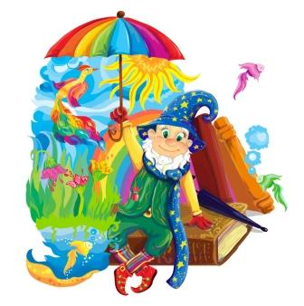
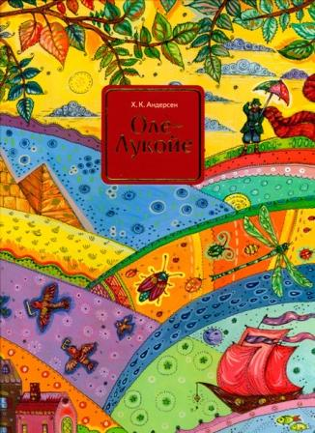 | Андерсен, Ханс Кристиан. Оле-Лукойе / Ханс Кристиан Андерсон ; ил. Н. Федотовой ; пер. с дат. А Ганзен. – Москва : ТриМаг, 2010. – 48 с. : ил.  Никто на свете не знает столько сказочных историй, сколько волшебный старичок Оле-Лукойе. Когда дети засыпают, он присаживается к ним на постель. Под мышкой у него по зонтику: один цветной – его он раскрывает над послушными детьми, и тогда им снятся разноцветные сны. Другой зонтик простой, гладкий, – его Оле-Лукойе раскрывает над нехорошими детьми и тогда всю ночь дети спят без прекрасных и сказочных снов. Перед читателями 7 чудесных историй – 7 снов, которые Оле-Лукойе нашёптывал мальчику Яльмару на протяжении недели.
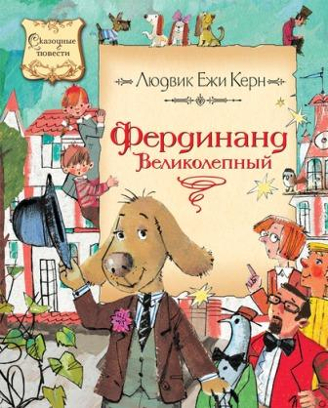 | Керн, Людвиг Ежи. Фердинанд Великолепный : повесть-сказка / Людвиг Ежи Керн ; пер. с пол. Святослав Свяцкий ; ил. Надежда Бугославская. – Москва : Махаон, 2011. – 158, [1] с. : ил. – (Сказочные повести).  Перед вами повесть-сказка об удивительных приключениях умного, находчивого, а главное, удивительно вежливого пса по кличке Фердинанд, который во сне превратился в человека. Покинув квартиру хозяина, Фердинанд выходит в город, где его ждут забавные приключения. Великолепная сказка, как и её герой!
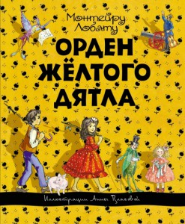 | Лобату, Монтейру. Орден Жёлтого Дятла / Монтейру Лобату ; ил. Анны Власовой ; пер. с португальского Инны Тыняновой. – Москва : Эксмо, 2013. – 276, [3] с. : цв. ил.  Знакомьтесь, Эмилия. Это самое удивительное существо на свете. И вы не смотрите, что она тряпичная кукла – у неё такой решительный и независимый характер, что держись. Эмилия живёт в домике бабушки Бенты, у неё много друзей. Среди них девочка Носишка и мальчик Педриньо. А ещё у неё есть очень странные друзья, каких, верно, ни у кого на свете нет. Советуем прочитать книгу! Она для тех, кто любит фантазии и чудеса!
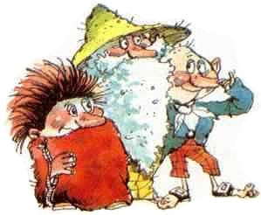 | Рауд, Эно. Муфта, Полботинка и Моховая Борода : повесть - сказка / Э. Рауд ; пер. с эст. Л. Вайно ; худож. В. Чугуевский. – Москва : АСТ, Астрель, 2000. – 255 с. : ил. – (Сказочные приключения).  Эту повесть-сказку написал эстонский писатель Эно Рауд. Однажды трое маленьких сказочных человечка (очень похожих на гномов) встретились в летнем кафе. Друзья решили отправиться в путешествие. В поездке с ними происходили загадочные, а порой даже волшебные события. Главное – они всегда успевали на помощь тем, кто попал в беду. Читатели обязательно полюбят этих славных героев за любопытство, отзывчивость, умение дружить и радоваться окружающему миру.
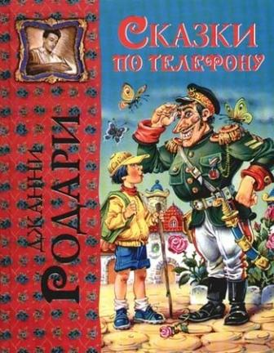 | Родари, Джанни. Сказки по телефону / Дж. Родари ; пер. с итал., ил. В. Канив- ца. – Москва : Эксмо, 2006. – 160 с. : цв. ил. – (Лучшие сказочники мира).  Почему книга называется «Сказки по телефону», спросите вы? История любопытная. В итальянском городе Варези жил синьор Бьянки. У него была очень беспокойная работа. Он колесил по стране, продавая лекарства. Свою маленькую дочь не видел месяцами и очень скучал. Останавливаясь на ночлег в каком-нибудь городке, синьор Бьянки звонил ей и рассказывал сказку на ночь. Сказок у девочки набралось на целую книгу. Вот она – перед вами! Советуем прочитать!
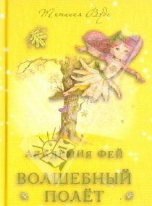 | Вудс, Т. Академия Фей. Волшебный полет [Текст] / Т. Вудс. - м. : Захаров, 2013. - 151 с. - 196.00 р.  Кто из девочек хотя бы раз в жизни не представлял себе, что она - маленькая фея, которая может своими маленькими ручками в любой момент изменить все вокруг? Книги Титании Вудс, наполненные волшебством, мечтами, приключениями и дружбой, помогают нам снова быть маленькими девочками, а нашим детям - не забывать о том, что они могут все. Даже научиться летать!  Наконец-то должна сбыться мечта Блестки - она будет учиться летать. А вот получится ли у нее? Или возникшие трудности оставят маленькую волшебницу в самом начале ее пути?
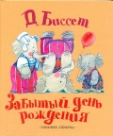 | БИССЕТ, Д. ЗАБЫТЫЙ ДЕНЬ РОЖДЕНИЯ [Текст] / Д. БИССЕТ ; худ. В. А. Чижиков. - М. : Самовар, 1995. - 63 с. - (В гостях у Виктора Чижикова).  Один маленький симпатичный носорог любил перед сном съедать сто шоколадных печений и никак не мог понять, отчего он так беспокойно спит и даже падает с кровати…И вот однажды добрая фея помогла бедному носорожку. Ребята, а хотите узнать — как? Тогда читайте сказку про носорога и добрую фея замечательного сказочника Дональда Биссета. И еще много-много сказок. Про тигрёка, потерявшего свои полоски; про поросёнка Икара, который мечтал летать, как птица; про корову Аннабель, которая своим мычанием помогла спасти корабль в море…
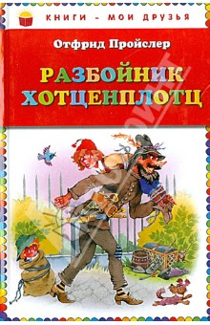 | ПРОЙСЛЕР, О. Разбойник Хотценплотц и муравейник с начинкой [Текст] / О. ПРОЙСЛЕР ; Пер.с нем.Е. Воропаева. - СПб. : Амфора, 2003. - 151с.  Истории о коварном и симпатичном разбойнике Хотценплотце - наиболее популярные в творчестве одного из самых известных детских писателей Отфрида Пройслера. Пройслер - автор всеми любимых сказок "Маленькая Баба-Яга", "Маленький Водяной" и "Маленькое Привидение". Забавные иллюстрации Валентина Родионова. Для младшего школьного возраста.
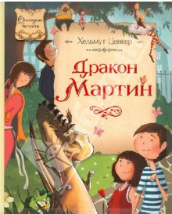 | Ценкер, Х. Дракон Мартин [Текст] : повесть-сказка : [для младшего школьного возраста] / Х. Ценкер ; пер. с нем. М. Харитонова, худож. Т. Обухович. - М. : Махаон, 2012. - 126 с. - (Сказочные повести)  Сказочная повесть австрийского писателя Хельмута Ценкера о дружбе детей с двумя драконами - Мартином и Георгом и об их увлекательных приключениях. Издание красочно иллюстрировано. Для детей младшего школьного возраста.
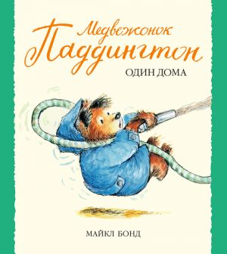 | БОНД, М. МЕДВЕЖОНОК ПАДДИНГТОН ОДИН ДОМА [Текст] : рассказы / М. БОНД ; худ. Р. В. Элли. - СПб. : Азбука-классика, 2009. - 64 с.  История английского писателя Майкла Бонда о медвежонке по имени Паддингтон стала классикой английской литературы.Паддингтон очень не любит сидеть сложа лапы. Даже в самый скучный день он обязательно найдёт чем заняться. Может быть, он решит пропылесосить ещё не испечённый шоколадный торт, или раскрасить не нарисованные фрукты, или наклеить марки не в альбом, а на потолок… В любом случае он славно проведёт время! Такой уж это медведь – где он, там никогда не бывает скучно.
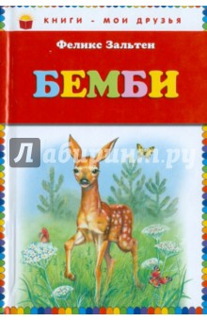 | ЗАЛЬТЕН, Ф. БЕМБИ. ДЕТИ БЕМБИ. ЖИЛИ-БЫЛИ ПЯТНАДЦАТЬ ЗАЙЦЕВ. БЕЛОЧКА ПЕРРИ [Текст] / Ф. ЗАЛЬТЕН. - Харьков : Фолио ; М. : ЭКСМО, 2008. - 558 с. - (Детская библиотека). - 131.23 р.  Однажды в лесу родился оленёнок Бемби. Он был совсем маленький и глупый, поэтому всюду ходил с мамой. Постепенно у него появились друзья. А потом и враги — волки и… Человек. Шло время. Одни обитатели леса умирали, другие появлялись на свет. Оленёнок узнал, что законы леса суровы и жестоки. Но узнал он и другое: сильнее жестокости любовь. Именно благодаря ей жизнь в лесу продолжается.
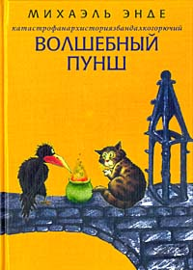 | Энде, Михаэль. Катастрофанархисториязвандалкогорючий волшебный пунш : сказочная повесть / М. Энде ; пер. с нем. Г.Снежинской. – СПб : Амфора, 2003. – 226 с.  Эта история началась на вилле `Ночной кошмар` в последний вечер уходящего года. В гости к Тайному советнику по колдовским делам профессору Вельзевулу Бредовреду пожаловал посланец по имени Могилус Трупп. А дело было в том, что Бредовред не выполнил условия договора с Его Адским Превосходительством, согласно которому он должен был ежегодно уничтожать животных и растения, загрязнять реки, устраивать эпидемии, наводнения и засухи и проч., и проч. Чтобы спасти свою шкуру и причинить миру как можно больше бедствий, несчастий и невзгод, колдун принимается варить волшебный пунш...

